第七周
- 两个质量相等，外表尺寸一样，看不出差别的圆柱体，沿斜面滚下，其中一个比另一个先到达底部，由此能得出什么结论？通过计算证明你的两个圆柱体的组成模型是正确的。
- 一个喷气式飞机的所有发动机都沿飞行方向按右手螺旋方向转动，当飞机做左转飞行时，发动机的回转效应是否引起飞机：a)右滚；b)左滚；c)向右偏转；d)向左偏转；e)上仰；f)俯冲。为什么？
- 一个线轱辘，由两个质量均为M，半径为R的均匀圆盘以及质量可忽略，半径为r的轴杆组成，如图所示，缠在轴杆上的线一端系在天花板上，现将轱辘在天花板下距离D处，由静止状态释放
      - 为避免摆动，当释放轱辘时，线应与竖直方向成多大角度？
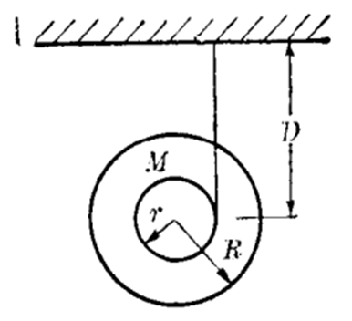
      - 轱辘中心的下落加速度是多大？
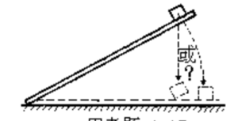
- 一般情况下若忽略空气的阻力，任何物体自由降落时的加速度都是一样的。如图所示，将一块长条木板一端抵在地面上，抬起另一端，在其上放一小木块。松手后，在降落的过程中木块会离开木板吗？
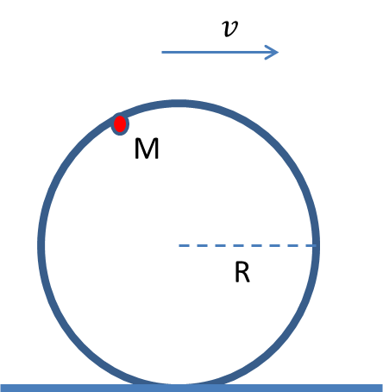
- 如图所示，半径为r的均匀圆环上附着一质量为M的重物，圆环垂直于地面滚动，讨论
    - 在什么样的条件下，圆环最终向右或向左滚动
    - 圆环是否会发生滑动
    - 什么情况下圆环会向上跳跃
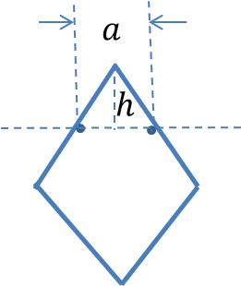
- 网上有“平衡大师”能够将多根长木条靠简单搭接支撑起来。探讨其中的原理，并定量分析搭接点的位置。
- 如图，四根同样的长度为$l$质量为$m$的均匀细棒由铰链连接起来，垂直挂在相距$a$水平固定的两个钉子上。平衡时其上顶点距离钉子所在平面的距离$h$是多少？
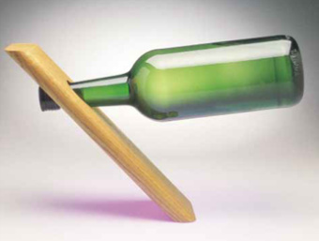
- 定性分析照片中体系平衡条件，并分析平衡时木板与地面之间，木板与瓶子之间的相互作用力的方向，该平衡是稳定平衡还是不稳定平衡？给出理由
- 调查目前有哪些测量光速的办法，其基本原理是什么？

